**Gâteau au chocolat sans cuisson**

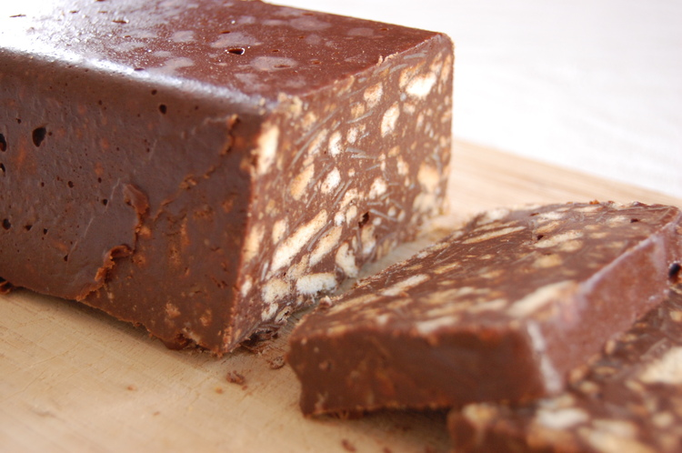

Ingrédients / pour 6 personnes

* 1 paquet de petits [beurre](http://cuisine.journaldesfemmes.com/encyclopedie/fiche_composant/287/beurre.shtml)
* 1 tablette de [chocolat](http://cuisine.journaldesfemmes.com/encyclopedie/fiche_composant/291/chocolat.shtml) noir
* 100 g d'amandes effilées
* 1 brique de [lait](http://cuisine.journaldesfemmes.com/encyclopedie/fiche_composant/286/lait.shtml) concentré sucré (400 g ici)

Réalisation

* Difficulté facile
* Préparation 15 mn
* Repos 8h

**Préparation Gâteau au chocolat sans cuisson**

1 Faire [fondre](http://cuisine.journaldesfemmes.com/definition/65/fondre.shtml) le chocolat au bain-marie avec le lait concentré.  
Casser les petits beurre, personnellement je les laisse dans le paquet et je les casse directement dedans, comme cela j'obtiens des morceaux bien fins.

2 Ajouter les gâteaux au mélange fondu et verser les amandes effilées.

**Pour finir**

Bien remuer et verser dans un moule à cake beurré.   
Laisser refroidir et mettre au frais plusieurs heures, au moins une nuit.